Il Club del Libro della I B
Secondaria primo grado di Felino

Ciao a tutti! Abbiamo altri consigli di lettura per voi:

Clara e Valentina

Matilde 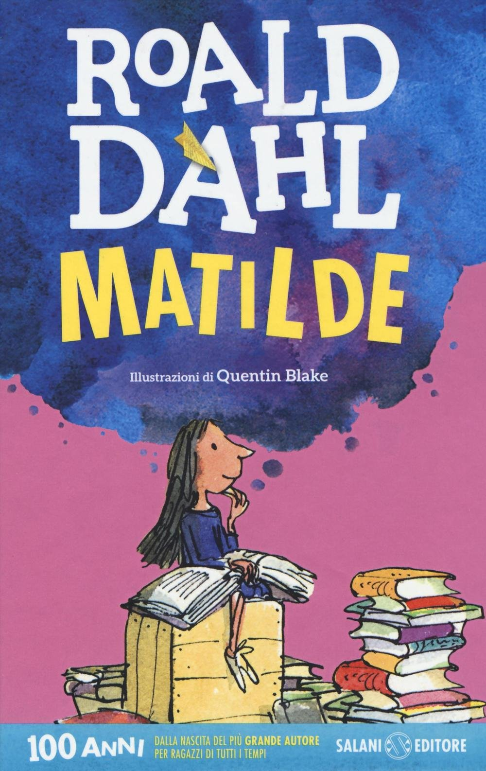
A noi è piaciuto molto questo libro perché parla di una bambina che ama leggere e che decide di andare in biblioteca, di nascosto dalla sua famiglia.
I suoi genitori preferirebbero che lei guardasse la televisione, come fanno loro, ma Matilde sente che leggere la fa sentire bene… in più, la bambina ha dei poteri magici che la rendono ancora più speciale! Grazie a una maestra che la capisce e che le vuole bene, Matilde riuscirà a trovare la sua felicità…
Roald Dahl, Matilda - Matilde, trad. D. Ziliotto, Salani Editore, Firenze 1988.

Riccardo P.

Zanna Bianca
Consiglio questo libro perché ha atmosfere bellissime, immerse nella Natura. L’ho letto in due giorni perché le avventure di Zanna Bianca e dei suoi amici mi hanno fatto riflettere molto su un modo diverso di vedere l’amicizia. Secondo me, è un libro che ti insegna molto, ci sono momenti forti ma bellissimi.
Jack London, White Fang, Zanna Bianca, prima edizione italiana 1925.

Sidni
Il Richiamo della Foresta 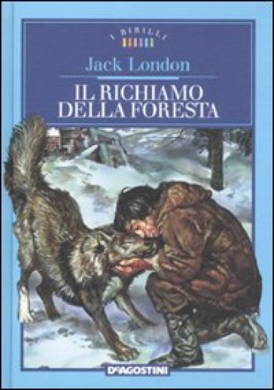
Consiglio anche io un libro di Jack London: il Richiamo della Foresta. Anche a me è piaciuta tantissimo l’ambientazione immersa nella Natura, la storia si svolge nell’America del Nord nell’800. Il protagonista è il cane Buck, nel libro ci sono parti in cui Buck fa fatica e soffre, questo mi dispiace davvero tanto, ma la storia fa riflettere e pensare…
Jack London, The call of the Wild, Il Richiamo della Foresta, prima edizione italiana 1924.

Riccardo C.

Il diario di una schiappa - Come resistere a una famiglia imbarazzante 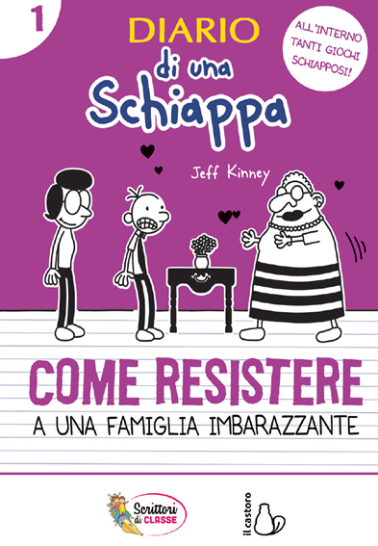
Consiglio un altro libro della serie “Il diario di una schiappa” perché, secondo me, è una lettura davvero divertente e piacevole. Ho letto questo libro quando ero in vacanza e mi ha aiutato davvero a stare bene: la storia ti prende perché vuoi sempre sapere cosa faranno i personaggi! Il protagonista è abbastanza “viziato” perché vuole sempre avere quello che desidera, in una parte del libro si lamenta anche della casa della nonna perché non ha giochi, la mamma, allora, prende dei lego da mettere nella casa della nonna, ma la signora non capisce quello che vuole il nipote…
All’interno del libro ci sono anche giochi da fare o disegni da colorare, cosa che lo rende ancora più divertente!
Jeff Kinney, Diario di una schiappa - Come resistere a una famiglia imbarazzante, trad. R. Bernascone, il Castoro editrice, Milano 2020.

Rebecca
Assassinio sull’Orient-Express 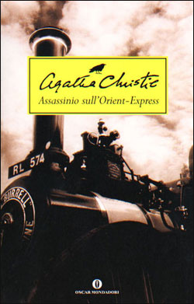
Consiglio questo libro che sto leggendo in questo periodo perché è davvero interessante.
Si svolge su un treno in corsa, dove si trova l’investigatore Hercule Poirot e dove avviene un delitto…
Non ho mai letto un giallo, questo è il primo, e per il momento mi sta piacendo molto! Non saprei scegliere una parte più bella: non l’ho ancora finito, quindi non so bene come sarà più avanti… per il momento posso dire che è tutto bello! Sono davvero curiosa di sapere come andrà a finire...
Agatha Christie, Murder on the Orient Express, Assassinio sull’Orient Express, prima edizione italiana 1935.

